За даними досліджень Інституту соціальної та політичної психології Національної
академії педагогічних наук України, можна побачити, що сучасні українські школярі поводять себе набагато агресивніше ніж учні з західноєвропейських шкіл. Так, 38,0 % підлітків ставали жертвами мораль мора і фізичного насильства з боку однолітків у школі, 48,0 % самі хоча б раз знущалися над ровесниками, а 14,0 % були організаторами цих знущань. У той час в країнах ЄС школярів, що брали участь в актах насильства, налічується лише 10,0-15,0 % .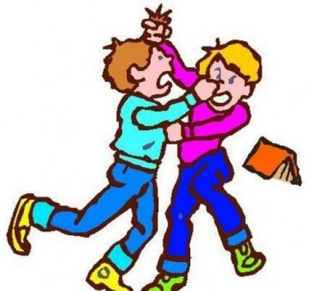.

Рекомендації батькам щодо спілкування з агресивними дітьми
• Пам'ятайте, що заборона й підвищення голосу — найнеефективніші способи подолання агресивності, лише зрозумівши причини агресивної поведінки і знявши їх, ви можете сподіватися, що агресивність дитини буде знижена.
• Дайте дитині можливість вихлюпнути свою агресію, спрямувати її на інші об'єкти. Дозвольте їй побити подушку або розірвати «портрет» її ворога і ви побачите, що в реальному житті агресивність у даний момент знизилася.
• Показуйте дитині особистий приклад ефективної поведінки. Не допускайте при ній вибухів гніву або лихослів'я про своїх друзів або колег.
• Важливо, щоб дитина повсякчас почувала, що ви любите, цінуєте і приймаєте її. Не соромтеся зайвий раз її приголубити або пожаліти. Нехай вона бачить, що потрібна і важлива для вас. 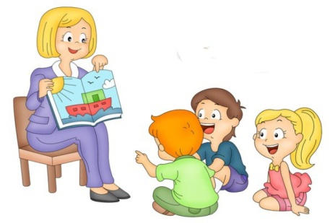

ДОПОМОЖІТЬ СВОЇЙ ДИТИНІ!

ЩАСЛИВЕ ДИТИНСТВО – ЦЕ ДИТИНСТВО БЕЗ АГРЕСІЇ ТА КОНФЛІКТІВ!

Харків - 2015
Найгостріше постає проблема агресивної поведінки у підлітковому віці, коли здійснюється перехід до нового щабля розвитку особистості; серед підлітків посилюється негативізм, демонстративна стосовно дорослих поведінка, частішають випадки виявів жорстокості й агресивності.
Агресивність супроводжують:
-неадекватне самооцінювання;
-неадекватний рівень домагань, що не відповідає можливостям підлітка;
-підвищена емоційна напруженість і тривожність;
-різний ступінь неадекватності уявлень підлітків про своє місце в сім'ї, про ставлення до них однолітків,
-низький рівень сформованості комунікативних навичок
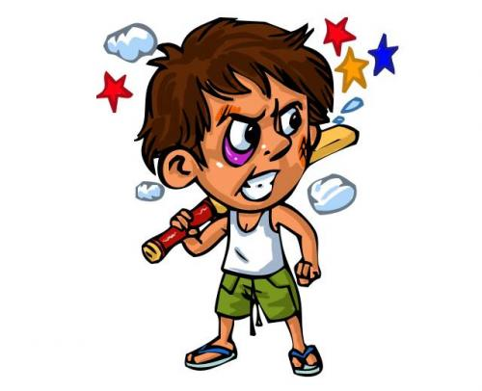

Поради батькам конфліктних дітей:
• Стримуйте прагнення дитини провокувати сварки з іншими. Треба звертати увагу на недоброзичливі погляди один на одного або бурмотіння собі під ніс. Звичайно, у всіх батьків бувають моменти, коли ніколи й неможливо контролювати дітей. І тоді найчастіше вибухають «бурі».
• Не намагайтеся припинити сварку, обвинувативши іншу дитини в її виникненні і захищаючи свою. Намагайтеся об'єктивно розібратися в причинах її виникнення.
• Після конфлікту обговоріть з дитиною причини його виникнення, визначте неправильні дії вашої дитини, що призвели до конфлікту. Спробуйте знайти інші можливі способи виходу з конфліктної ситуації.
• Не обговорюйте при дитині проблеми її поведінки. Вона може утвердитися в думці про те, що конфлікти неминучі, і буде продовжувати провокувати їх.

Рекомендації батькам щодо стримування агресивної поведінки підлітків
• Виявляти до підлітка більше уваги, любові та ласки.
• Батьки повинні стежити за своєю поведінкою в сім'ї. Кращий спосіб виховання дітей — єдність їхніх дій.
• Не застосовувати фізичні покарання.
• Допомагати підлітку знаходити друзів. Заохочувати розвиток позитивних аспектів агресивності, а саме завзятості, активності, ініціативності, перешкоджати її негативним рисам, зокрема ворожості, скутості.
• Пояснювати підлітку наслідки агресивної поведінки.
• Враховувати у вихованні та навчанні особистісні властивості підлітка.
• Надавати підлітку можливість задовольнити потреби в самовираженні й самоствердженні.
• Обмежувати перегляд відеофільмів та комп'ютерних ігор зі сценами насильства.
• Спрямовувати енергію підлітка у правильне русло, наприклад, заняття у спортивних секціях; заохочувати його до участі в культурних заходах.

